

A2 | Statiske beregninger
A2.2.Nummer | Konstruktionsafsnit
 | Navn
Projektnavn: | Test
Adresse: | Testvej
Sagsnr.: | 743500
Dokument nr.: | A2.2.Nummer Statiske beregninger – Navn
Udarbejdelsesdato: | 01-01-2025
Status: | Udgivet
Revision: | -
Revisionsdato: | -

Hovedkontor:
Hovedkontor:
CRH Concrete A/S
Vestergade 25
DK-4130 Viby Sjælland

Hovedadministration:
CRH Concrete A/S
Ribevej 45
DK-6650 Brørup

www.crhconcrete.dk

Cvr.nr. 21474878
Bank 7100 999 999 99
CRH Concrete A/S
Vestergade 25
DK-4130 Viby Sjælland

Hovedadministration:
CRH Concrete A/S
Ribevej 45
DK-6650 Brørup

www.crhconcrete.dk

CVR-nr. 21474878
Nordea 2213 6877 170 509

Dato | Revision | Emne
01-01-2025 | - | Udgivelse

Udarbejdet af: |  | Navn 1 | Init 1
 |  | Projektingeniør | Underskrift
Kontrolleret af: |  | Navn 2 | Init 2
 |  | Projektingeniør | Underskrift
Godkendt af: |  | Navn 3 | Init 3
 |  | Projektingeniør | Underskrift
Indholdsfortegnelse
1 Hovedstatik for konstruktionsafsnit 4
1.1 Statisk system 4
1.1.1 Generelt 4
1.1.2 Elementtyper 4
1.1.3 Beregningsmodel for last fra naboelement(er) 7
1.2 Beregningsforudsætninger 8
2 Eftervisning af ydeevne 9
2.1 Brand 10

Hovedstatik for konstruktionsafsnit

Statisk system

Generelt
Der benyttes følgende elementtyper i projektet
ID | Navn
L | Ligeløb
LR / LRR | Knækløb
LS | Svingløb
RE | Reposer
TR | Trin

Elementtyperne belastes af egenlast samt nyttelast.

Lasterne afleveres i tilstødende vægge gennem massive ståldorne og/eller indstik. For yderligere overblik henvises til den enkelte beregning under afsnit 2 Eftervisning af ydeevne eller A3.2.Nummer Konstruktionstegninger – Navn.

Elementtyper
I dette afsnit beskrives de anvendte elementtyper i projektet. Figurerne er ikke projektspecifikke.
Blå markeringer er understøtninger og røde markeringer er belastninger.

Ligeløb
Ligeløb spænder simpelt mellem reposer, knækløb, svingløb, dæk eller vægge. Lasten afleveres ligeligt i hver ende.

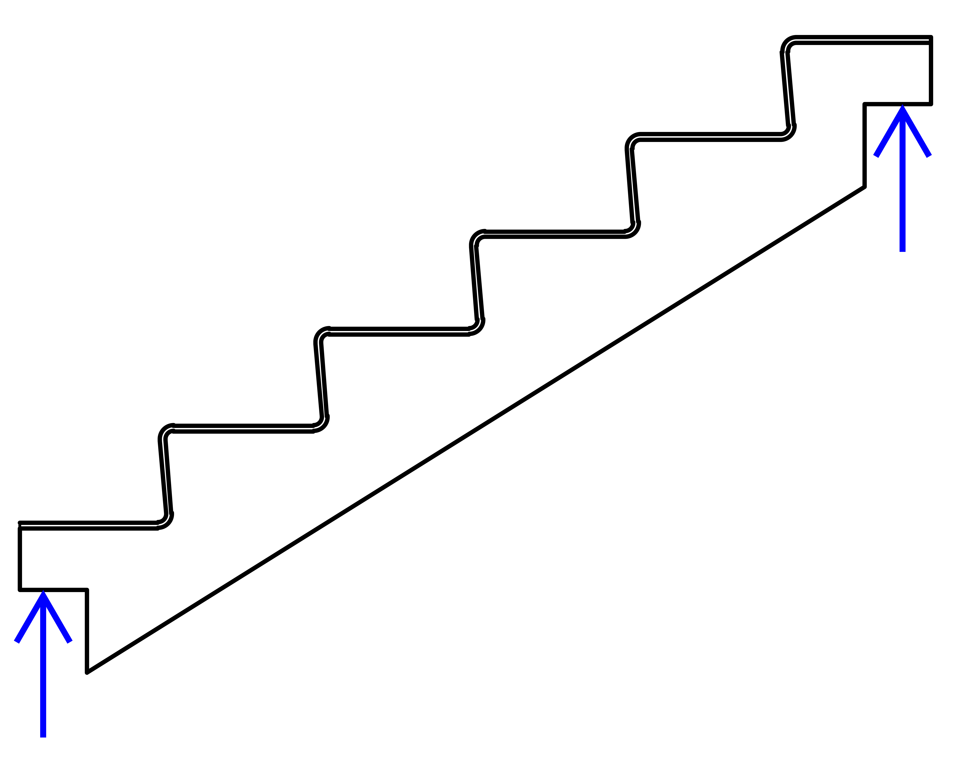

Knækløb
Knækløb afleverer last på dorne eller indstik. Knækløb kan være belastet af løb og ligger af på andre knækløb, reposer eller vægge. De er ligeledes simpelt understøttede og regnes enkeltspændte.

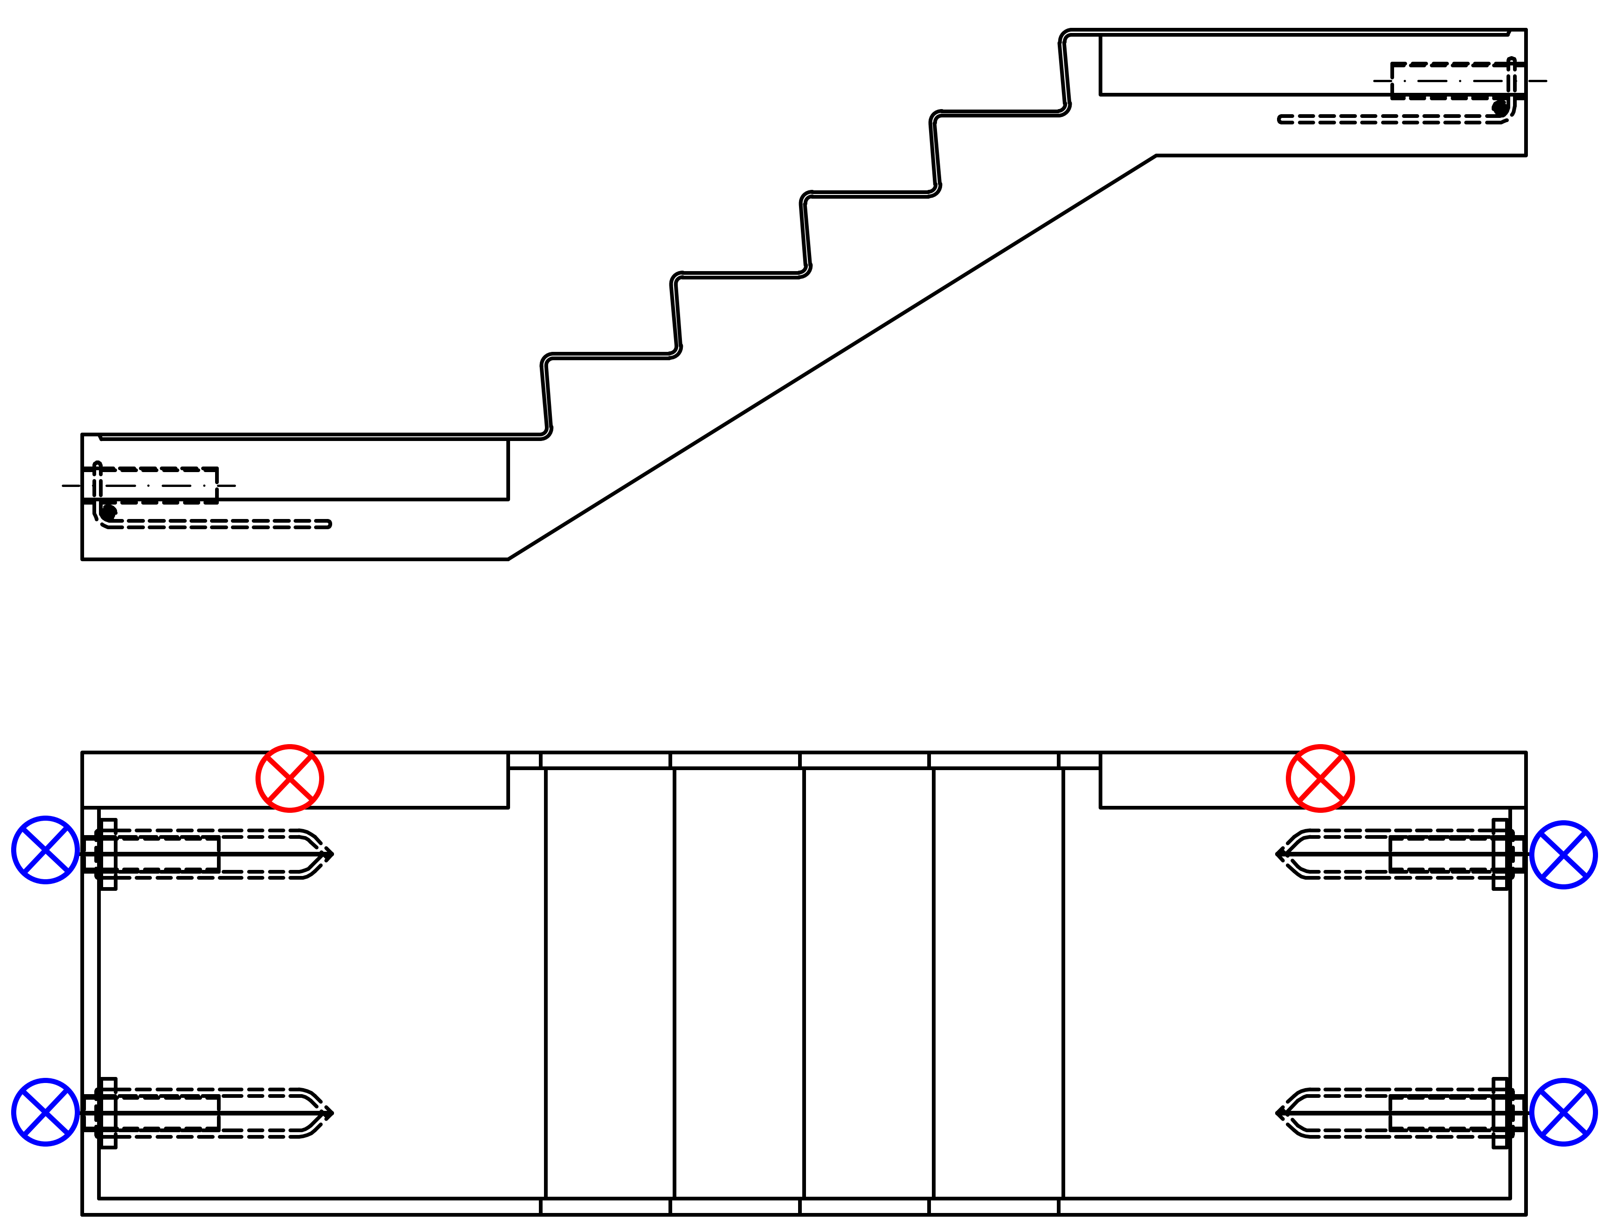

Svingløb
Svingløb kan have belastning fra andre elementer, f.eks. løb. De afleverer last på dorne. Den lodrette lastnedføring bliver yderligere beskrevet i forbindelse med selve elementberegningen.

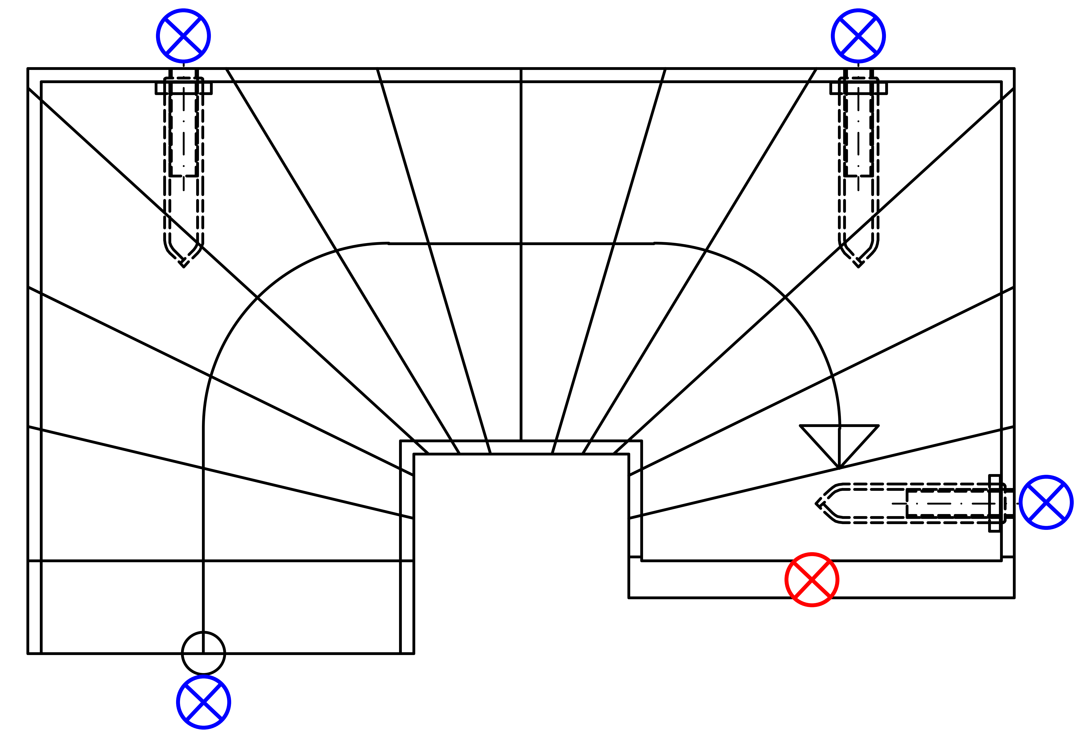

Reposer
Reposer kan have belastning fra andre elementer, f.eks. løb. De afleverer last på dorne eller indstik.
De er ligeledes simpelt understøttede og regnes enkeltspændte.

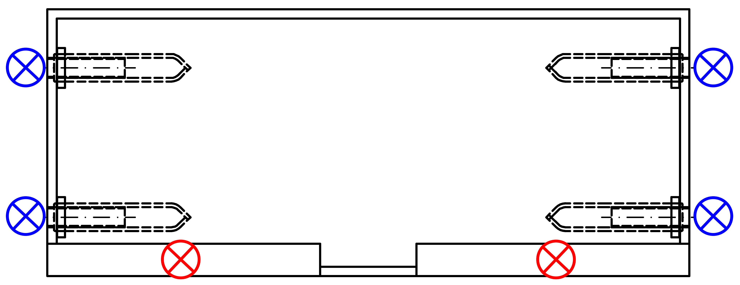

Trin
Trin er understøttet langs hele underkanten. De vil være armeret med K8-net, og der vil ikke blive lavet særskilte beregninger på disse.

Beregningsmodel for last fra naboelement(er)
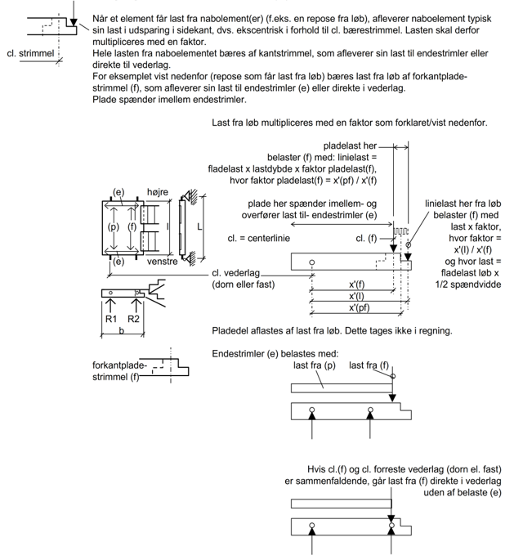

Beregningsforudsætninger
For beregningsforudsætninger henvises generelt til A1.2.Nummer Konstruktionsgrundlag - Navn. Et udsnit ses i skemaet herunder.

Beregningsforudsætninger
Nummerering af opstalter | 08.XX
Afstand mellem løb/reposer og væg | X
Konsekvensklasse | CC2
Konstruktionsklasse | KK2
Miljøpåvirkning | Passiv
Anvendelse | Bolig
Nyttelastkategori | X
Nyttelast | X kN/m2
Brandtid | X min

Eftervisning af ydeevne
Hvilken beregning der gælder for hvert element, er angivet i indholdsfortegnelsen.

Der kan være små afvigelser i geometri og lastvirkning. De mest ugunstige beregningsparametre vil være benyttet i beregningen.

For placering af de forskellige elementnumre henvises til opstalterne i A3.2.Nummer Konstruktionstegninger – Navn.

Brand

Idet dæklaget for elementerne er 25mm findes afstandskravet til underkant overholdt, som det ses af tabel 5.8

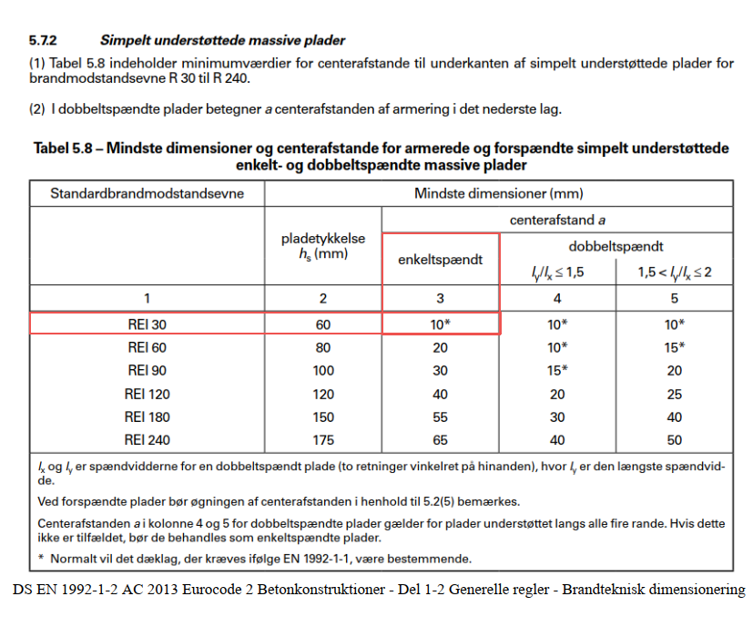

Idet dæklaget for elementerne er 25mm findes afstandskravet til underkant overholdt, som det ses af tabel 5.8

